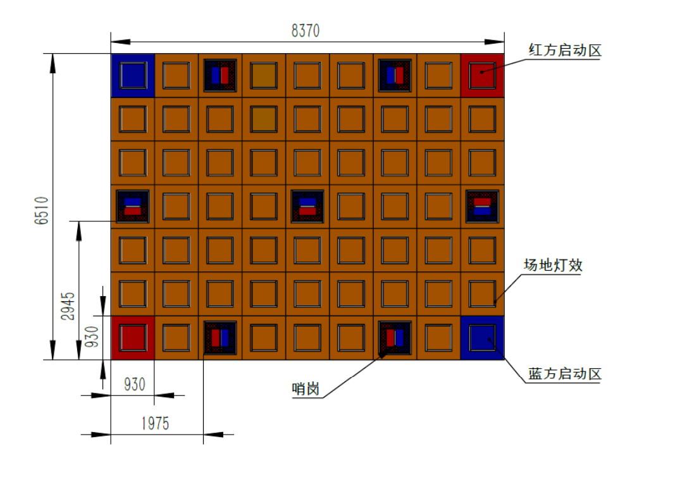

要求分析：

1. 由于对控制时间有一定的限制，机器人需要高度自动化，能够**自主寻址**，规划路线，找到最近哨岗并且进行能量球或能量仓的放置，操控手主要任务则是确定策略，为机器人确定最终需要走的路线。
2. 在比赛过程中，机器人不允许偏离道路中心区域运行（即场地交互模块检测不到场地交互标签），所以机器人底盘必须安装**识别模板**，检测是否经过RFID场地交互标签。
3. 需要**仓库**存放能量球和能量仓。
4. 能量仓能够是能量值增大，所以利用能量仓是必须的。需要一个**机械臂**将能量球放进能量仓同时能够将能量仓（即纸杯）抽出，最后放在哨站。
5. 经过对方占领的道路会扣分，就需要**机器自动避开所被占领的道路**，但可人工关闭该功能。
6. 每回合限时时间至多40秒，至多移动15步，而地盘功率无限，所以移动速度尽量调快，移动路程要短，如果可以就在一回合抢占三个哨岗。

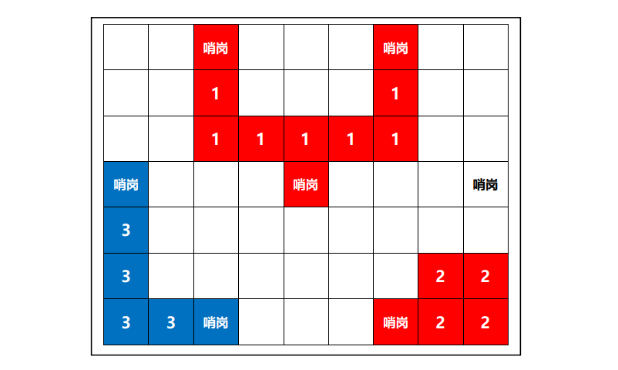

1. 中间哨岗非常重要，因为与它所连接的强占领区域最大，既可以得高分也可以占领道路，减少对方占领的地方，需要快速拿下。
2. 运用**麦克纳姆轮**实现上下左右直接移动，而不需转弯。

策略：

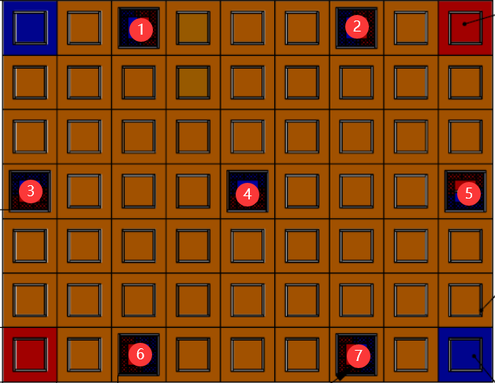、

1. 先手推荐路线

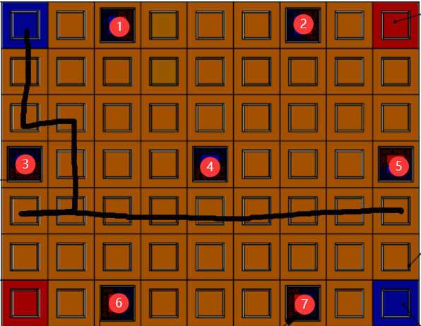

如果可以在40秒之内完成占领三个哨岗，推荐走上述路线，所需步数为15。抢占三个哨岗升级为强占领域，同时封住对手去路，想要破坏强占领区只能扣分。

若无法在一回合抢占三个哨岗

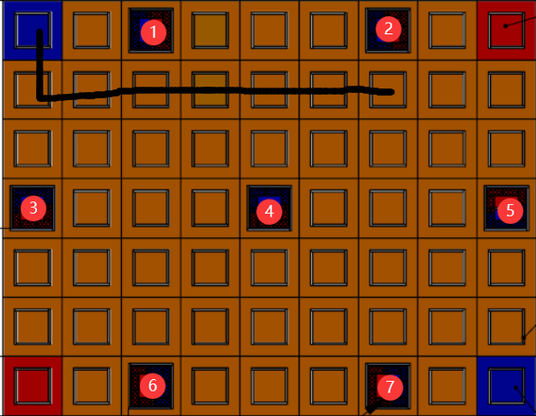

推荐走保稳路线，争取多拿分

1. 若对方先手，我们可以先把离我们最近一号占领，然后向外发展。

或者主动与对方抢占哨岗，不过风险较大。

。。。。。。。。。。。。。。。。。。。。。

（由于时间不足，策略过于简略与无用。。。。）

模块设计：

1. 机械臂模块（主要）

以工业机械臂为模仿对象，拥有灵活可动的爪子，可以完成能量球和能量仓的抓取，并将其放在指定位置。

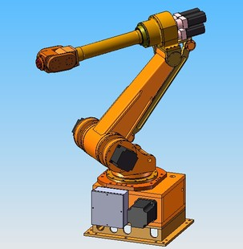

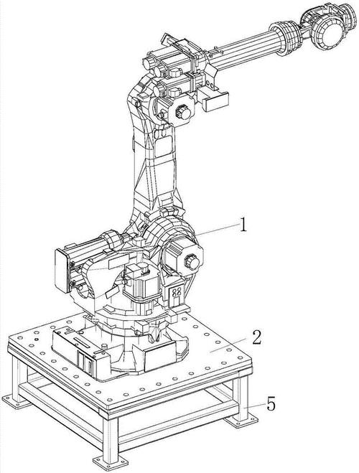

1. RFID识别模板

在机器人底板上放置传感器（或摄像头）进行传感地板上RFID

1. 运动模板

运用麦克纳姆轮进行运动，拥有一套完整的运动控制系统，能控制运动的方向和距离。

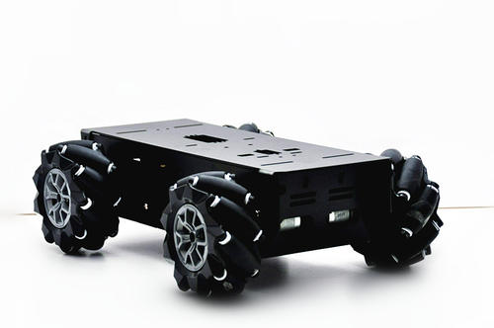

1. 仓库

在机器人后端放置一个较大的篮子状容器，用来装能量球。

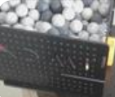

能量仓可使用下面的存放模式：

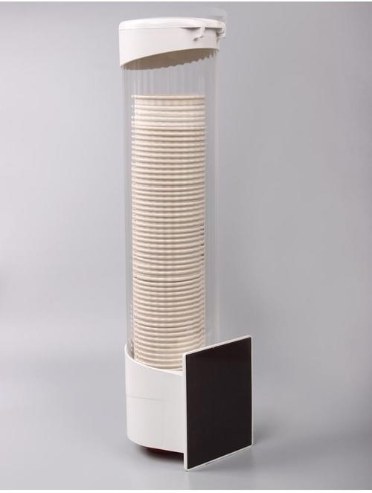

1. 内置算法模块

控制机器人的移动，机械臂的伸展，是机器人的“大脑”。

1. 能源控制系统